
REQUERIMENTO Nº _____/2018.

Exmo. Sr. Presidente,
Exmo. Srs. Vereadores,

O Vereador que este subscreve, requer que, ouvida a casa e após tramites regimentais, seja enviada correspondência à Secretaria de Meio Ambiente, a título de fiscalização por parte do Vereador que ao final subscreve para que seja realizada atividade de caráter fiscalizatório por parte da referida secretaria, sobre as atividades exercidas pela empresa Sucar Peças, localizada na Rua Professor Abeylard, uma vez que há reclamação dos moradores de que a empresa está exercendo suas atividades de maneira irregular, colocando caminhões nos passeios, iniciando suas atividades às 5:00 da manhã com muito barulho e incomodo as moradores, e espalhando lixo e óleo por toda a via conforme pode-se comprovar pelas fotos anexas.
Requer ainda, que seja verificada a regularidade da liberação dos alvarás de funcionamento da referida empresa.

Sala de Sessões, 12 de novembro de 2018.

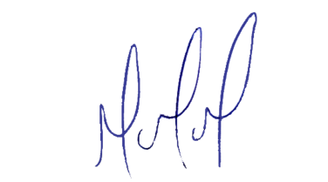
MILTON MARTINS
VEREADOR

JUSTIFICATIVA:

Necessário que tal empresa seja fiscalizada uma vez que a maneira como as atividades estão sendo exercidas está trazendo enorme transtorno aos moradores próximos do local.

